ПРОЕККТ
ПОРТРЕТ ЗАЩИТНИКА ОТЕЧЕСТВА
Цель: Патриотическое воспитание посредством приобщения к изобразительному искусству.
Здачи:
- Воспитывать уважительное отношение к героической истории Родины и своей семьи
- Формировать понимание значения единства многонационального народа Советского Союза в победе в ВОВ
- Учить анализировать портретные изображения с ярко-выраженной эмоциональной окраской
- Учить рисовать лицо человека анфас или ¾ (в зависимости от возраста учащихся)
- Осваивать разные техники и художественные материалы
ПЛАН
- Знакомство с понятиями «герой», «герой войны», «герой тыла», «защитник Отечества» 1занятие
- Знакомство с историей своей семьи, с участниками ВОВ и других боевых действий. Подбор текстового и наглядного материала (при наличии фотография) Домашняя работа
- Знакомство с портретами знаменитых защитников Отечества, начиная от Дмитрия Донского и Александра Невского и заканчивая героями наших дней.2 занятие и во время всего проекта
- Повторение или изучение правил изображения головы человека в ракурсе анфас и ¾.(в зависимости от возраста). Выполнение зарисовок. 3 занятие
- Показ способов изменения черт лица на рисунке, использование фотографий для выполнения портрета. 4 занятие
- Выполнение наброска портрета по изображению выбранного героя. 5-6 занятие.
- Уточнение рисунка лица, военной формы по рекомендации учителя 7занятие
- Показ приёмов работы цветом над портретом в разных техниках, цветные зарисовки с тенью на лице. 8 занятие
- Выполнение портрета в цвете с использованием выбранной техники. 9 занятие
- Подготовка текста к портрету Домашняя работа
- Оформление выставки 10 занятие
Ожидаемые результаты
- Метапредметные
Запомнить основные значимые исторические и военные события истории России
Понимать их последовательность и влияние на становление и развитие Отечества
Знать несколько фамилий и узнавать по изображению героев – защитников Отечества разных времён
- Личностные
Ощущать чувство гордости за исторический путь развития России
Понимать связь времён, поколений в ратном деле
С глубоким уважением относиться к людям, отдавшим жизнь за Родину
Понимать важность готовности каждого человека встать на защиту Отечества
- Предметные
Познакомиться с лучшими портретами кисти советских и российских художников.
Учиться изображать лицо человека , передавая основные особенности внешности
Осваивать разные техники в портрете.

ИЗОБРАЖЕНИЯ К ПРОЕКТУ В.Д.Лавриненко
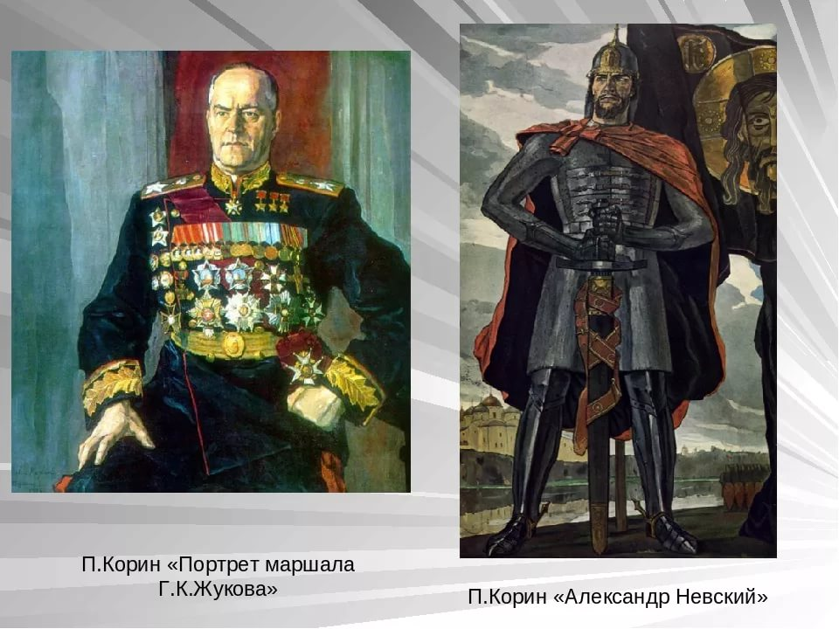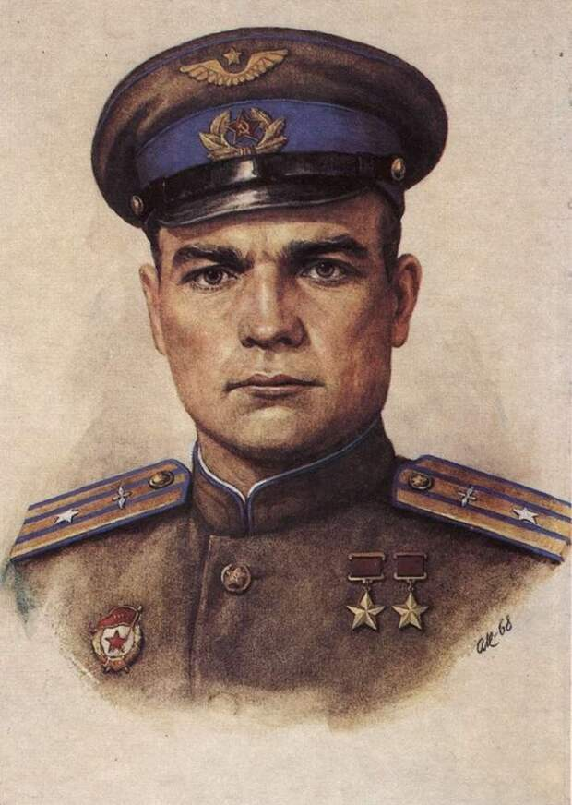
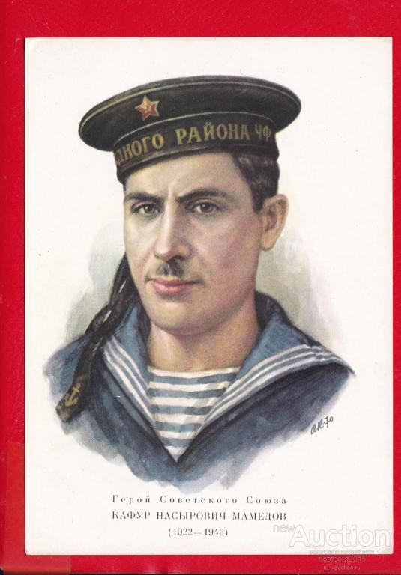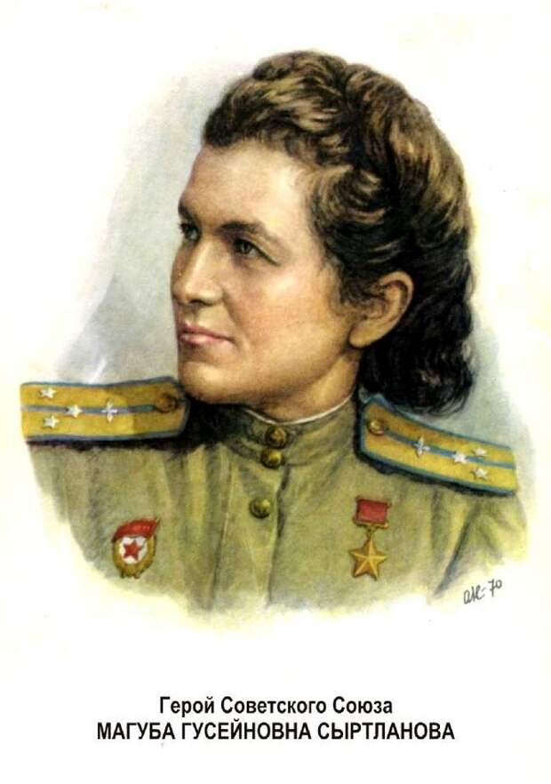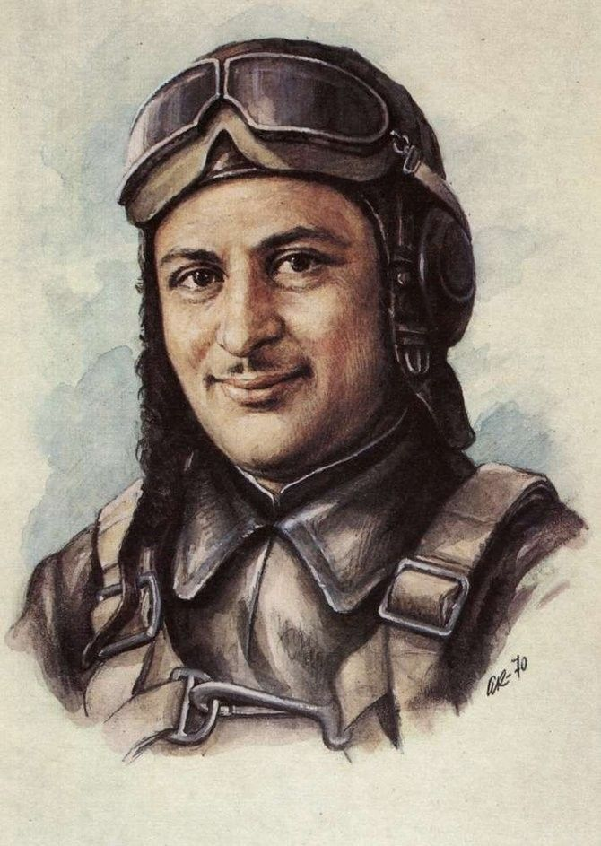
Н.Г.Степанян
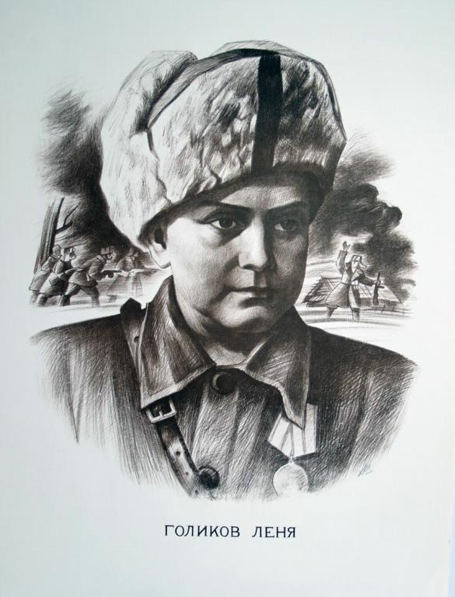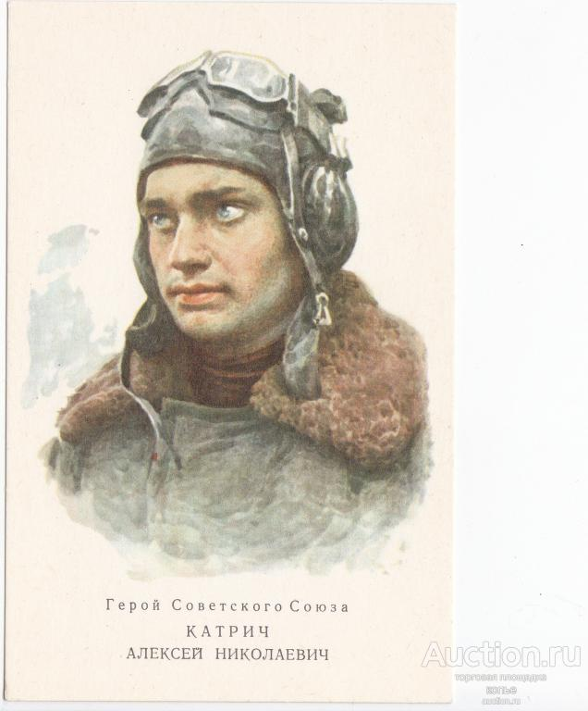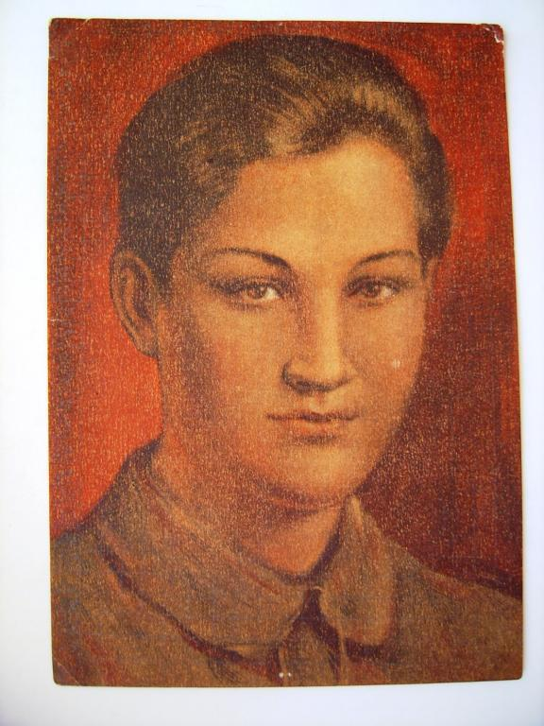

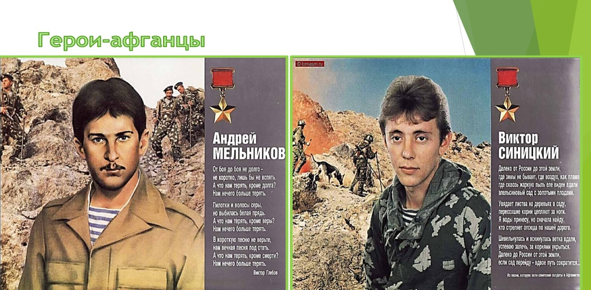
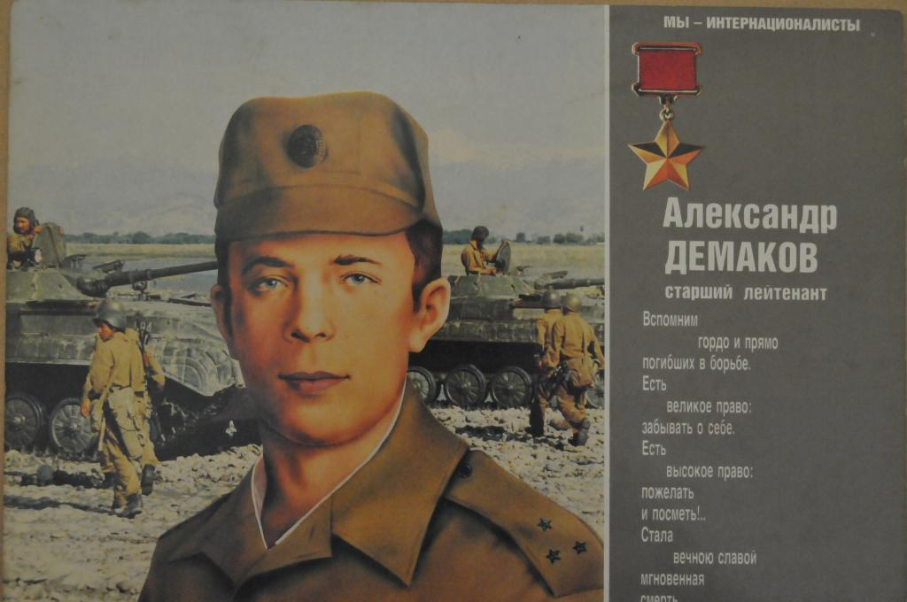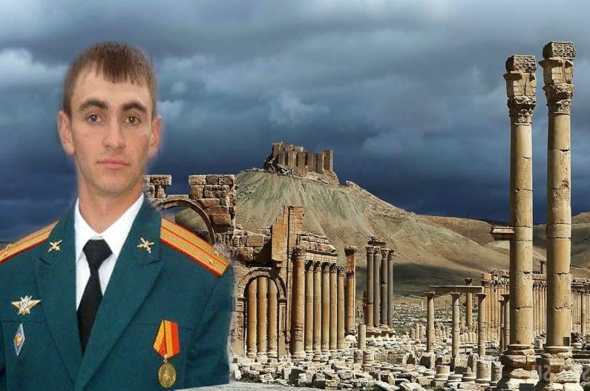
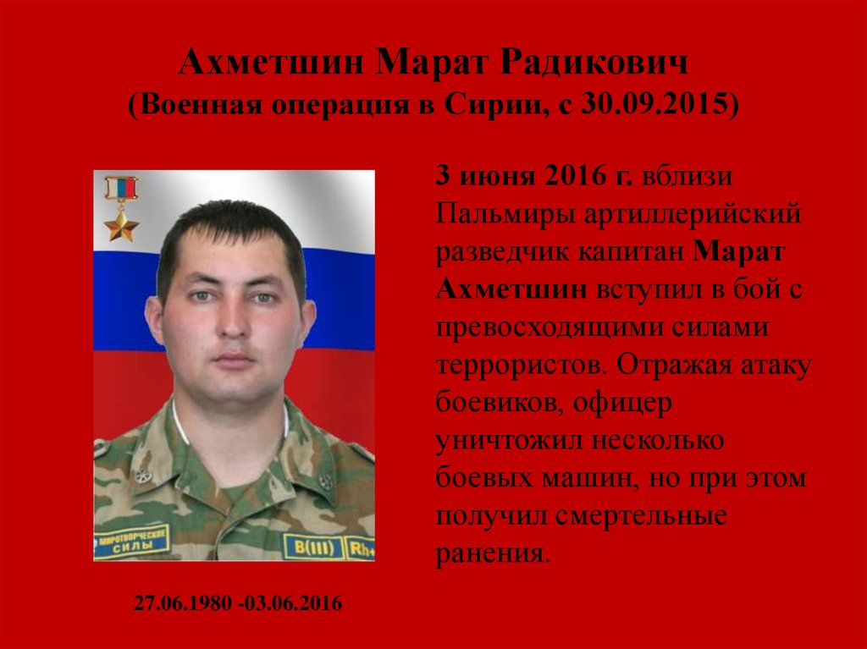

Проект
ЧИТАЕМ СТИХИ О ВОЙНЕ
Цель: Патриотическое воспитание посредством приобщения к искусству.
Здачи:
- Воспитывать уважительное отношение к героической истории Родины и своей семьи
- Формировать понимание связи времён в героической истории защитников Отечества
- Учить анализировать произведения кинематографии по исторической тематике
- Учить выразительному, осознанному чтению стихотворений
- Сделать видеоролик с поздравлением к Дню Победы

ПЛАН
- Погружение в тематику – чтение стихов о войне, обсуждение, постановка задачи. 1 занятие.
- Просмотр фильма Офицеры (желательно совместно с семьёй) Домашняя работа
- Обсуждение фильма, совместное чтение текста (с экрана) песни из фильма, распределение строчек текста между участниками проекта 2 занятие
- Заучивание строчек из текста песни. Домашняя работа
- Чтение стихотворения (репетиция), обсуждение значения слов, понятий, эмоционального содержания текста 3 занятие
- Чтение стихотворения в музее боевой славы (съемка на камеру) 4 занятие
- Формирование ролика (работа в группах с видеоматериалами) 5 занятие

Ожидаемые результаты
- Метапредметные
Познакомиться с основными значимыми историческими и военными событиями истории России
Понимать их последовательность и влияние на становление и развитие Отечества
Знать несколько названий фильмов о войне и фамилий артистов, сыгравших роли в фильмах о войне
Личностные
Ощущать чувство гордости за исторический путь развития России
Понимать связь времён, поколений в ратном деле
С глубоким уважением относиться к людям, отдавшим жизнь за Родину
Понимать важность готовности каждого человека встать на защиту Отечества
- Предметные
Познакомиться с лучшими произведениями кино о героической истории России
Учиться рассуждать об увиденном, узнавать новое о событиях тех времён
Осваивать выразительное чтение стихотворения.

